Niveau: CAP Unité : Electricité 2
Secteur : 1 ; 2; 3; 4; 6; 7 Puissance et énergie

PUISSANCE ELECTRIQUE EN REGIME SINUSOÏDALE MONOPHASE

1) Réalisez le montage suivant
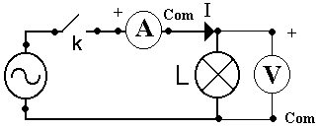

L’interrupteur doit être ouvert.

Appeler le professeur pour faire vérifier votre montage.

2) Fermer l’interrupteur et mesurer l’intensité du courant électrique qui traverse la lampe :

I = . . . . . . . . . . . .

3) Mesurer la tension électrique aux bornes la lampe :

U = . . . . . . . . . . .

Appeler le professeur pour faire vérifier vos mesures.

4) Le branchement du wattmètre étant réalisé par le professeur déterminer la puissance consommée par cette lampe (préciser l’unité).
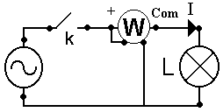

P = . . . . . . . . . . . .

5) La puissance P consommée par la lampe est donnée par la relation (cocher la case correspondante)

U P = U × I P =P = I
I U

6) Cette lampe fonctionne pendant t =10 minutes. En utilisant la relation E = P × t calculer l’énergie consommée par la lampe (préciser l’unité).

E = P × t = . . . . . . . . . . . . . . . . .

7) Ranger le poste de travail.

Appeler le professeur pour faire vérifier votre poste de travail et remettre le document.

